关于五邑大学在校大学生对学校认同感的调查报告

报告人：涂勤

二○一二年四月二十六日
关于五邑大学在校大学生对学校认同感的调查报告
一、调查背景
五邑大学自建校以来，一直坚持以培养品德高尚、视野开阔、具有较强实践能力和创新精神，适应地方经济社会发展的高素质应用型人才为目标，不断提高教学水平和人才培养质量。作为五邑侨乡的最高学府，学校坚持“根植侨乡、追求卓越”的办学理念，遵循“内外合力，特色发展，面向地方，服务社会”的办学方针，以本科教育为立校之本，以人才战略为强校之基，以创新精神为建校之魂，以服务地方为兴校之路，全面融入地方经济社会，全力提高学科建设水平，全员培养高素质应用型人才，培养了大批优秀人才，为江门市经济社会发展做出了积极贡献。
现通过了解五邑大学在校大学生对母校认同感的现状，寻找进一步提升邑大学子对母校荣誉感与归宿感的途径。
二、调查目的
作为大学的主要成员，大学生对大学这个组织的认同程度对于学校的发展、工作绩效等有着深刻的影响。学生对学校的认同程度，不仅对学生的学习动力产生直接的影响，同时也潜在地影响着学校的文化塑造和精神传承。学生对学校的认同感越高，其在学校的学习、生活质量就会越好，反之，学生在学校的学习、生活状况越好也会提高学生对学校的认同感。较高的认同感会促使学生为学校的声誉、目标而努力，做出与学校宗旨一致的成就。培养出更多的优秀学生，将有益于提升学校的社会声誉，有利学校争取到更多的资源，对学校发展也将产生重要意义。可见对学校的认同感的高低关系着学生和学校的发展，培养和增强学生对学校的认同感，具有十分重要的意义。
本次调查的目的是：
（1）通过在校大学生对学校的办学理念、方针制度、政策行为及规章制度的关心及思考程度，了解在校大学生对学校思想的认同程度；
（2）探求在校大学生对五邑大学的历史、现状及发展的关注度，用以了解在校大学生对五邑大学的归属感程度；
（3）了解在校大学生对五邑大学各方面的满意度及未来回馈母校的意愿，了解其对自我的认同度；
（4）希望通过学生的有效建议寻找进一步提升邑大学子对母校荣誉感与归宿感的途径，为五邑大学取得进一步发展尽一份力。
期望调查结果可以让更多的领导老师和学子认识到当前邑大的认同感现状，意识到其重要性，并且为之而努力加强学校的各方面建设！
三、调查基本情况
1．调查问卷的设置
本调查问卷包括以下四个部分：第一部分是关于五邑大学在校大学生对于学校思想的认同程度的调查；第二部分是关于五邑大学在校大学生对学校的归属感程度的调查；第三部分是关于五邑大学在校大学生对自我的认同度的调查；第四部分是关于五邑大学在校大学生对提高学校认同感的相关建议的调查。
调查问卷的设置需要充分反映在校大学生对学校的总体认同水平，因此调查问题必须涵盖大学生对学校各方面问题的解读和认识。但另一方面，调查问卷必须保持精简，以便同学的填写。所以，必须在有限的题目数量下优化题目设置，以最科学的方式获得调查数据。
在问题的采集上，我起初构思了大量问题，按切实反映实际状况和可解决性的原则多次筛选，最后在对学校思想的认同程度选择了4个问题（9-12），对学校的归属感程度选择了5个问题（8、3、18-20），对学校的满意度及自我的认同度选择了11个问题（4-9、13-17、21-22），最后一个问题为主观题（23），由填写问卷的同学随意发表自己的意见和看法、集思广益，不仅可以弥补调查问题的不足，还可以使收集到的信息更全面。
在选项设置上，我花了很多的时间去优化选项的搭配。选项的设置对调查结果有极大的影响，其必须包含调查主题下的每一个可能性，但不能有任何导向性。同时选项也必须充分反映“可解决性”的原则。部分问题我设置了补充的意见，以填写的形式表达，确保反馈信息的全面性。
2．调查状况
- 调查时间：2012年4月15日至2012年4月25日
- 调查对象：五邑大学在校大学生
- 调查方式：网络调查问卷
- 有效问卷：373份
3．样本分析
调查对象为五邑大学大一至大四在校学生，覆盖了所有学科门类，因此本次调查的样本分布的比例是合理的。本次调查采用网络调查问卷形式，随即发布，共收到373份问卷，有效率达到100%。调查对象分布如图所示：
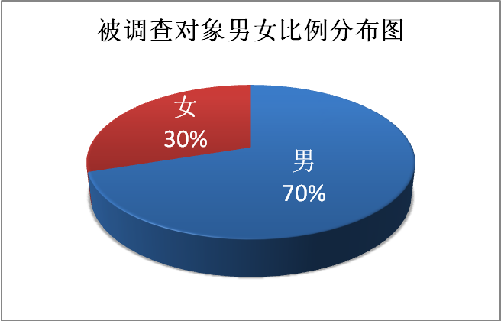
被调查对象男女比例分布图
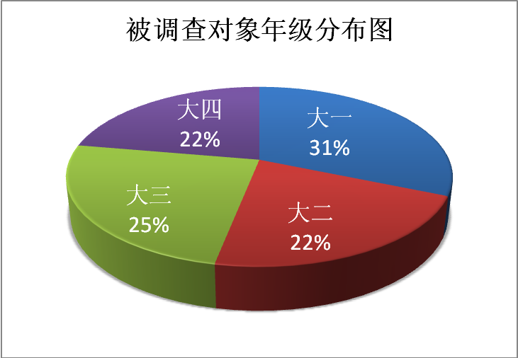
被调查对象年级分布图
四、调研数据统计与分析
1．对学校思想的认同程度
大学生对学校思想的认同感会直接表现在对学校的办学理念、方针制度、政策行为及规章制度的关心、支持及思考程度上，因此，大学生对学校办学理念的认可以及对学校活动的参与积极性，可以直观体现对学校思想的认同程度。
通过调查结果数据分析，五邑大学在校大学生对学校思想的认同程度如下：
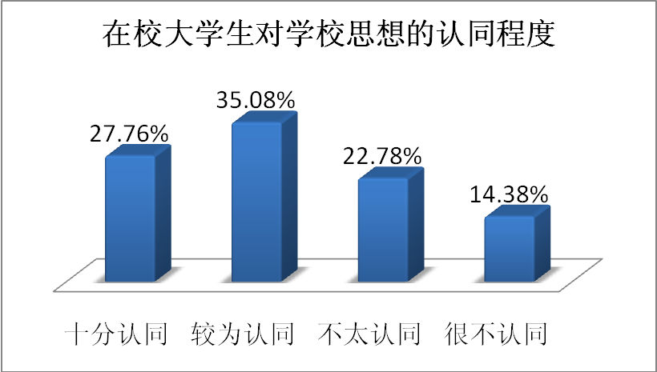
图1 五邑大学在校大学生对学校思想的认同程度
其中，同学们对学校“根植侨乡、追求卓越”的办学理念的认同度高达74.8%。自建校以来，五邑大学就坚持“根植侨乡、追求卓越”的办学理念，坚持“面向地方，服务社会”的办学方针，在人才培养、科研和社会服务、对外交流与合作、内部管理等方面形成了“四大”办学特色，被喻为具有鲜明办学特色的大学。在校大学生对学校办学方针的认可，直观体现了对学校思想的认同。
同时，在被调查的同学中，参加了学校的植树捐款活动的比例高达33%，学校的植树捐款活动属于以自愿为原则的非普遍性活动，但在参与调查的373名同学中，依然有33%的同学参与了植树捐款，由此可见，邑大学子有强烈的积极创建优美和谐的校园环境，把校园建设成为绿树成荫、鸟语花香的绿色校园、森林校园、生态校园和文明校园的意识，体现出对母校的由衷热爱。
同样，学校组织的各项活动，同学们都会积极参与并宣传，尤其是志愿者活动。这都体现了同学们对学校行为的支持与认可。
2．对学校的归属感程度
学校归属感是一个极其重要概念。学校归属感比较通用的定义是：在学校社会环境中，学生感觉到自己被尊重，支持与接纳的程度；是学生在班级，学校中的价值被认可；与学校成为一个整体的一种情感。大学生对学校的归属感程度会直接表现在对学校的历史、现状及发展的了解及关注上，通过了解在校大学生对五邑大学的历史沉淀物——校歌，校徽和校训的熟悉程度、对校园现状的认可程度以及对学校未来的期望可较为直接的反映出对学校的归属感。
通过调查结果数据分析，五邑大学在校大学生对学校的归属感程度如下：
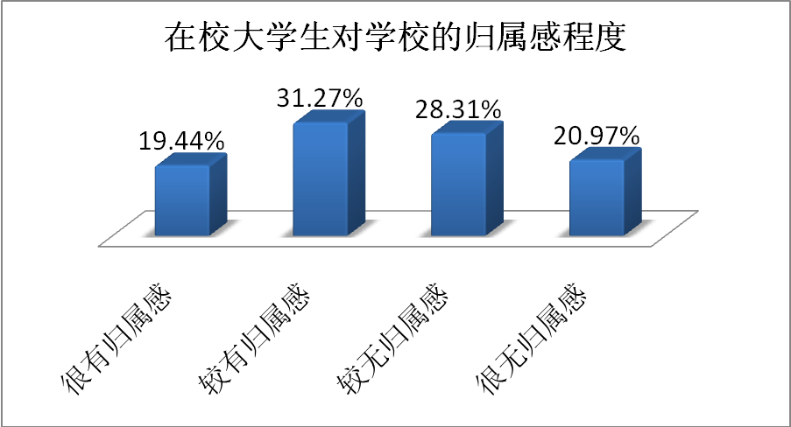
图2 五邑大学在校大学生对学校的归属感程度
调查显示，同学们对邑大的校歌、校徽和校训并不十分熟悉，十分熟悉及熟悉的比例仅占28.69%、8.58%，该项表示大多同学对学校历史的了解不够。
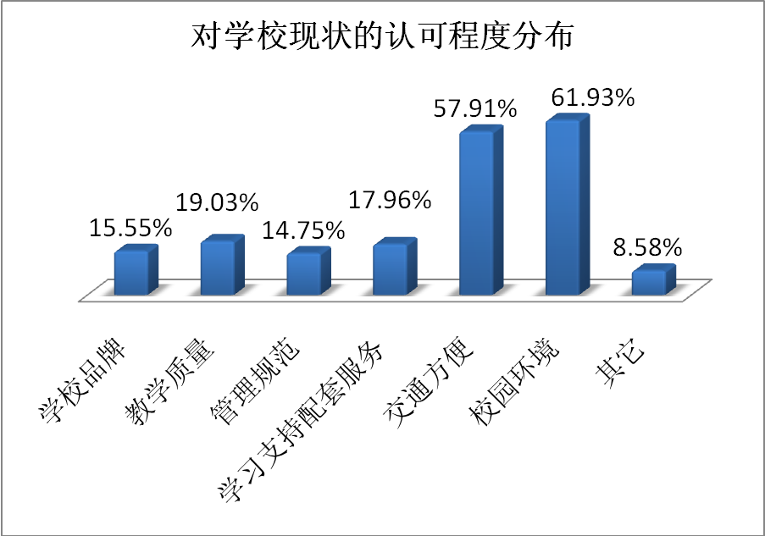
图3 五邑大学在校大学生对学校现状的认可程度分布
对于邑大的现状，调查数据显示，同学们对学校目前的校园环境最为满意，对其他各方面的认可程度从高到低分别是交通方便、教学质量、学习支持配套服务、学校品牌、管理规范。大部分同学认为，五邑大学坐落在具有“全国文明城市”、“中国优秀旅游城市”、“国家园林城市”、“国家卫生城市”、“国家环保模范城市”之称的江门市，绿化充足，环境优雅，生活舒适，具有浓厚的侨乡气息。校园文化建设优良，校风淳朴，学风务实，尤其是特色的学长服务很好地传播与传承了邑大的优良传统，使整个校园氛围更为温馨。
对于邑大未来的建设和发展， 66.76%的同学表示有认真思考过，17.16%的同学在认真思考的同时还积极主动地向学校提出了宝贵建议。对学校未来的发展，45.31%的同学表示有信心，24.13%的同学表示充满信心。25.47%的同学表示十分支持学校继续扩大办学规模。
3．自我认同度
在校大学生对五邑大学各方面的满意度及未来回馈母校的意愿直接和间接得反映了其主人翁意识，很好地体现了其对身为五邑大学一份子的自己的认同度。
通过调查结果数据分析，五邑大学在校大学生对自我的认同度如下：
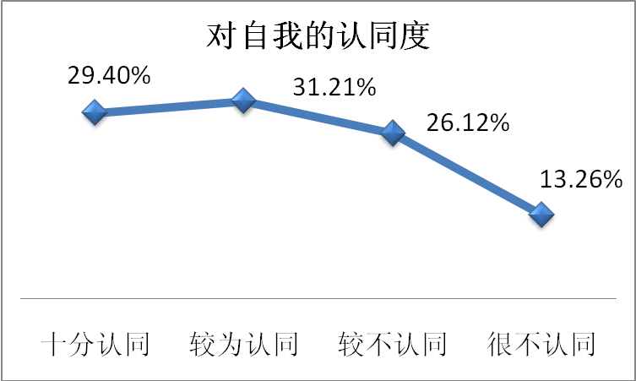
98.93%的同学表示毕业离校前，会在学校拍照留念，97.86%的同学表示毕业后，有空会回母校看看，85.25%的同学想到毕业离开母校会有不舍，同学们纷纷表示，五邑大学是自己的母校 ，自己的家，这里有自己奋斗的足迹，挥洒的青春，即使对学校个别方面不是很满意，但毕竟付出了4年的感情，在这里拥有了很多美好的回忆，大学生活是其最快乐的时光。同时，很多同学表示，只要工作时间允许，就会回来看看学校变化，感受学校的发展；探望老师，交流专业知识；看望师弟师妹，与他们分享毕业后的生活；重温大学生活，来校园操场打打球，放松心情。
对于我校的奖勤助贷、评优考核制度、就业指导服务以及人才培养质量，40%以上的同学都表示满意。
当有人作出诋毁或诽谤邑大声誉的行为时，77.75%的同学选择了主动维护学校声誉，这深刻表现了邑大学子的主人翁心态，仅有1.61%的同学表示漠不关心，这说明学校还有仍有许多需要改进、提升邑大学子认同度的地方。
我们都知道，五邑大学的许多教学设施和建筑都是热心侨胞及校友的捐赠及回馈，一方面表现了其对母校的肯定，另一方面表现出其对母校的热爱和对学校和师弟师妹的关心，那么作为现在五邑大学的在校大学生，他们对未来回馈母校的意愿是如何的呢？对于这一问题我进行了调查。
调查结果表明，91.69%的同学表明毕业会回馈母校，若有回馈母校活动，将积极配合，部分同学真诚渴望回馈母校，并希望作为回馈母校行动的组织者与号召者。仅有8.31%的同学不会有所行动。调查数据表明对于毕业后回馈母校，绝大部分的同学都持积极的态度，仅有极少的同学对此缺乏热情。这说明从回馈母校的态度来看，在校大学生对邑大还是肯定和热爱的，认同感较强。
五、结论与建议
根据调查情况、数据分析和所收集到的意见，汇总以下几点对提高五邑大学在校学生对学校认同感的建议：
1、弘扬侨乡文化，打造特色育人品牌
文化育人，是触及人们心灵深处的教育，是开启灵感、顿悟的教育，是实现人文关怀的教育，是提升品位素质的教育。人类文明浩瀚无涯，中国文化博大精深，用什么样的文化育人，是高等院校政治与智慧的选择与展现。
五邑大学生于侨乡，长于侨乡，利用侨乡文化资源办学育人，在吮取侨乡文化营养的成长过程中形成了从自在到自觉、从特质到精神、从单一到系统的特色鲜明的育人体系。
在新的发展阶段，学校建立起侨乡优秀文化育人体系。首先，让优秀的侨乡文化全面融入校园文化建设之中，营造具有浓郁侨乡文化品位的育人氛围，使学生逐渐形成爱国、感恩、通达、兼容、和气、诚信、知礼、守法的侨乡文化特质； 其次，用侨乡文化架起德育从课堂小天地通往社会大课堂，从统编小教材通往历史文化知识库，从理论教学掌握知识通往实践教育坚定信念的桥梁；第三是建立以侨乡文化为主线的人文素质教学育人系统，开展系侨情、学侨史、知侨心、懂侨务、建侨乡教育，使五邑大学的学生从了解侨乡到了解中国近现代史，从热爱侨乡到系爱国情、立报国志从立足侨乡到胸怀祖国放眼世界^{[1]}。
2、加强校史宣传，提高校园文化认知
通过传统途径如校刊、校报、校主页、广播等以及新颖的媒介微博来加强关于学校创办历史、教学理念、办学方针、科研成就、工作动态的宣传以提高学生对五邑大学的信息了解程度，从而提高学生对五邑大学的认同感。
3、强化学科建设，增强就业实力
结合江门市发展需求，重点建设发展前景好、就业前景广的学科，拓宽产学合作项目范围，增加实习求职渠道。同时，聘请专业领域内的专家学者、知名人士开设更多的专题讲座，介绍专业领域的发展动态、前沿，拓展对专业学习的兴趣。
同时，学校可以通过提高师资和教学水平，增设更多的奖励项目，增加学校领导、老师与学生的互动、完善反馈机制来优化学校的资源与结构，以提高学生对五邑大学的组织认同感。
4、以学生为本，强化服务质量
学校应付出更多的努力关心学生的心声，使其感觉到学校重视大学生的个人发展及贡献，从而提高大学生感知的学校支持程度。在为学生提供良好的科研学习环境的基础之上提供个性化服务，并为大学生提供个人的职业生涯规划，对取得的卓越成绩要给予大力肯定等等。
六、 结束语
由于时间仓促，限于有限的理论基础和实践经验，在数据处理和数据分析两个方面会存在一些不足，本文定有许多不妥之处，敬请老师批评指正。我将会在今后的学习及工作中改进。

参考文献：
[1] 王克：根植侨乡，追求卓越的办学探索，《五邑大学学报( 社会科学版) 》，2010年8月，第12卷第3期
附录：
五邑大学在校大学生对学校认同感的调查问卷
亲爱的同学，您好！为进一步了解同学们对五邑大学的认同度，特制订此问卷。感谢您在百忙之中协助我们完成问卷。问卷以不记名的方式进行，请您如实填写。非常感谢您的参与！

1.您的性别是： [单选题] [必答题]
男
女
2. 您所在的年级是； [单选题] [必答题]
大一 | 大二 | 大三
大四

3. 您比较认可本校的哪方面？ [多选题] [必答题]
学校品牌
教学质量
管理规范
学习支持配套服务
交通方便
校园环境
高考成绩影响
其它
4. 您毕业离校前，是否会在学校拍照留念？ [单选题] [必答题]
是
否
5. 您毕业后，是否会经常回母校看看 [单选题] [必答题]
经常 原因： *
偶尔 原因： *
从不 原因： *
6.想到毕业离开母校会不会有不舍？ [单选题] [必答题]
会
不会
7. 您觉得邑大的老师和同学们亲切吗？ [单选题] [必答题]
很不亲切 | 不太亲切 | 亲切 | 十分亲切

8. 你熟悉邑大的校歌,校徽和校训吗？ [单选题] [必答题]
很不熟悉 | 不熟悉 | 熟悉 | 十分熟悉

9. 您是否认可学校“根植侨乡、追求卓越”的办学理念？； [单选题] [必答题]
是
否
10. 您是否有参加学校的植树捐款的活动？ [单选题] [必答题]
是
否
11. 您是否积极参与学校组织的志愿者活动？； [单选题] [必答题]
很不积极 | 较不积极 | 积极 | 十分积极

12. 学校组织的活动，你是否会积极参与和宣传？ [单选题] [必答题]
漠不关心 | 不积极 | 积极 | 十分积极

13. 您对我校的奖勤助贷是否满意； [单选题] [必答题]
很不满意 | 较不满意 | 满意 | 十分满意

14. 您觉得我校的评优考核制度是否满意； [单选题] [必答题]
很不满意 | 较不满意 | 满意 | 十分满意

15.您对我校的就业指导服务是否满意； [单选题] [必答题]
很不满意 | 较不满意 | 满意 | 十分满意

16. 您是否对学校存在的不足积极向有关部门提出意见和建议？ [单选题] [必答题]
很不积极 | 较不积极 | 积极 | 十分积极

17. 当有人作出诋毁或诽谤邑大声誉的行为时，您的做法是？ [单选题] [必答题]
主动维护学校声誉 | 无所谓 | 漠不关心

18. 您有没有为邑大的建设及发展出谋划策？ [单选题] [必答题]
有，并积极提出建议
有认真思考过
不关心
19. 您对学校未来的发展是否有信心？； [单选题] [必答题]
很没信心 | 较无信心 | 有信心 | 充满信心

20. 您是否支持学校继续扩大办学规模？ [单选题] [必答题]
很反对 | 较反对 | 支持 | 十分支持

21.您满意邑大的人才培养质量吗？ [单选题] [必答题]
很不满意 | 较不满意 | 满意 | 十分满意

22. 您进入社会成功之后，是否愿意回馈母校？ [单选题] [必答题]
是
否
23. 对五邑大学提高学生学校认同感工作的建议： [填空题] [填空题] [必答题]

